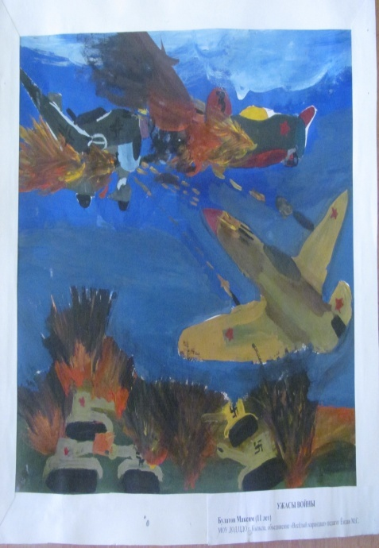\

Аршанова Вероника (7 лет) «Сражение»